Beispiele für Feedbacks zum Leseverstehen
(aus: Lernstandserhebungen Brandenburg 2022)

Diese Feedbackmöglichkeiten zeigen beispielhaft, wie den Schülerinnen und Schülern in verschiedenen Jahrgangsstufen ein Feedback zum Leseverstehen gegeben werden kann. Die Tabellen müssen jeweils der konkreten Aufgabe angepasst werden.

Jahrgangsstufe 3
Aufgaben:
- Farbwörter lesen und Kreise in der richtigen Farbe ausmalen
- Tiernamen lesen und das richtige Tier damit beschriften

Name:

READING
Colours | Du hast ___ von 6 Antworten richtig.
Das bedeutet für dein Sprachkönnen:
Du konntest die Farben herauslesen.
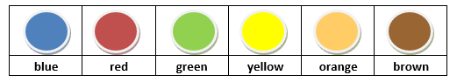
Farm animals | Du hast ___ von 9 Antworten richtig.
Das bedeutet für dein Sprachkönnen:
Du konntest die Tiernamen lesen.
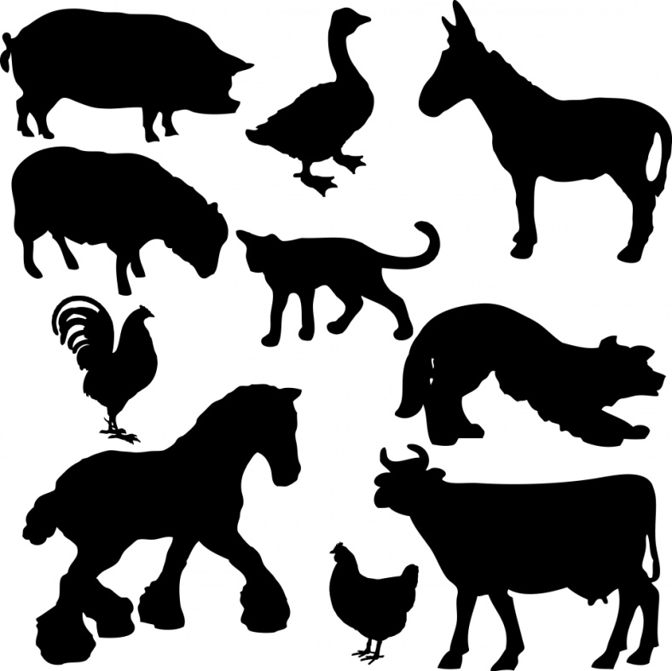
LERNTIPP:

Jahrgangsstufe 4
Aufgabe: einen Text über eine Farm lesen und Bilder der passenden Tiere nummerieren

Name:

READING
A visit to Mr. McDonald’s farm |  |  |  |  | Du hast ___ von 5 Antworten richtig.
Das bedeutet für dein Sprachkönnen:
Du konntest das richtige Tier herauslesen.
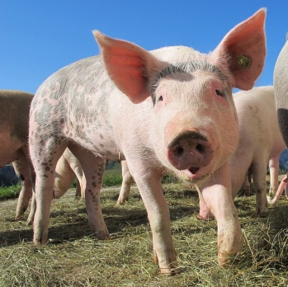 | 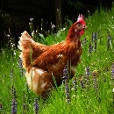 | 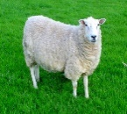 | 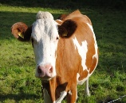
Du konntest die Tierbeschreibungen verstehen.
Du konntest Lesetechniken und Lesestrategien anwenden.
LERNTIPP:

Bildquellen:
Schwein: Pixabay-Lizenz. Verfügbar unter: https://pixabay.com/de/schwein-alp-rona-furna-sau-214349
Huhn: Pixabay-Lizenz. Verfügbar unter: https://pixabay.com/de/photos/huhn-gras-freilandhaltung-henne-763960
Kuh: Pixabay-Lizenz. Verfügbar unter: https://pixabay.com/de/kuh-tier-weide-109933
Hund: Randi Fredricks, 2018. CC BY-SA 3.0, mit Verlinkung von CC BY-SA 3.0:
https://creativecommons.org/licenses/by/3.0/legalcode.de
Pferd: Pixabay-Lizenz. Verfügbar unter: https://pixabay.com/de/photos/pferd-braun-pferdekopf-hengst-tier-4763511

Jahrgangsstufe 5
Aufgaben:
- Beschreibungen von Tieren lesen und die passenden Bilder identifizieren
- einen Brief über einen Schultag lesen und die passenden Bilder identifizieren (multiple choice)

Name:

READING
Do you know the animal? | Du hast ___ von 3 Antworten richtig.
Jack’s school day | Du hast ___ von 5 Antworten richtig.
Das bedeutet für dein Sprachkönnen:
Du konntest herauslesen, worum es in dem Text geht.
Du konntest Informationen verstehen.
Du konntest Lesetechniken und Lesestrategien anwenden.
LERNTIPP:

Jahrgangsstufe 6
Aufgabe: einen Blogeintrag über einen Ausflug nach Liverpool lesen und die passenden Bilder identifizieren.

Name:

READING
Three days in Liverpool | Du hast ___ von 5 Antworten richtig.
Das bedeutet für dein Sprachkönnen:
Du konntest herauslesen, um welches Thema es geht.
Du konntest Details verstehen.
Du konntest Lesetechniken und Lesestrategien anwenden.
LERNTIPP:

Tabelle zum Anpassen an eigene Aufgaben

READING
Aufgabe: | Du hast ___ von ___ Antworten richtig.
Das bedeutet für dein Sprachkönnen:
Du konntest herauslesen, um welches Thema es geht.
Du konntest Details verstehen.
Du konntest Lesetechniken und Lesestrategien anwenden.
LERNTIPP:

